**Como gerar um CRC.**

Após ter seus dados conferidos no sistema e ter sido ativada, a empresa deverá ter um CRC, Certificado de Registro Cadastral, ativo no sistema. Para realizar o mesmo deverá seguir os seguintes passos.

1 – Acessar o Portal de Sistemas AGR

2 – Acessar sua conta no Sistema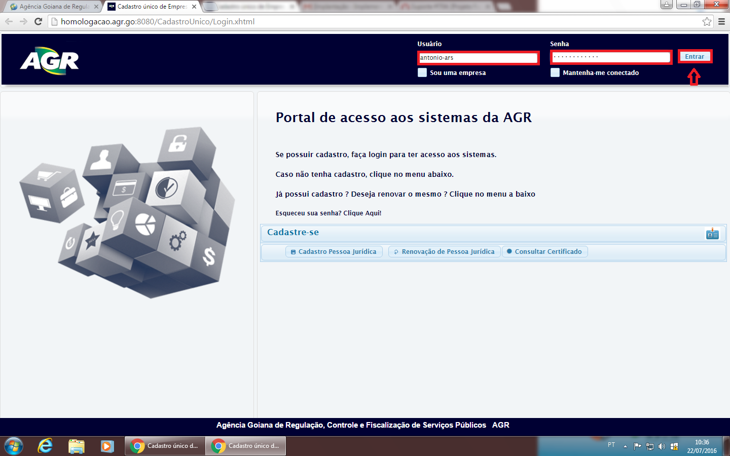

3 – Acessar o Cadastro Único (CADU)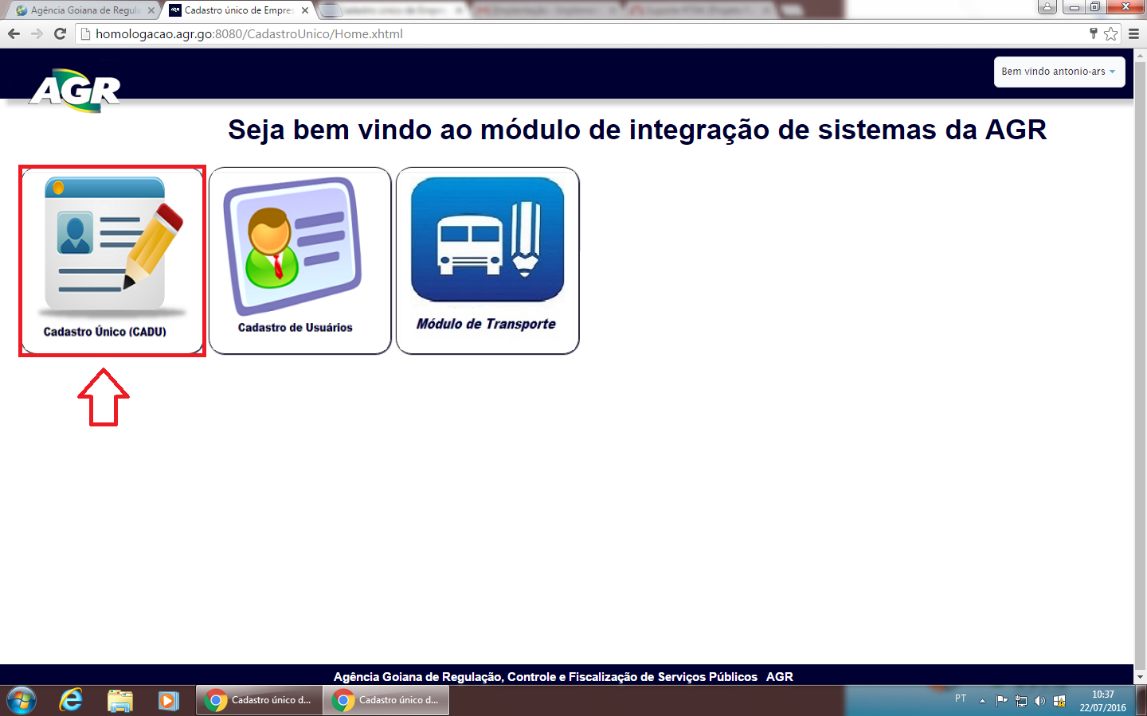

4 – Ir em Transporte > e-CRC > + Novo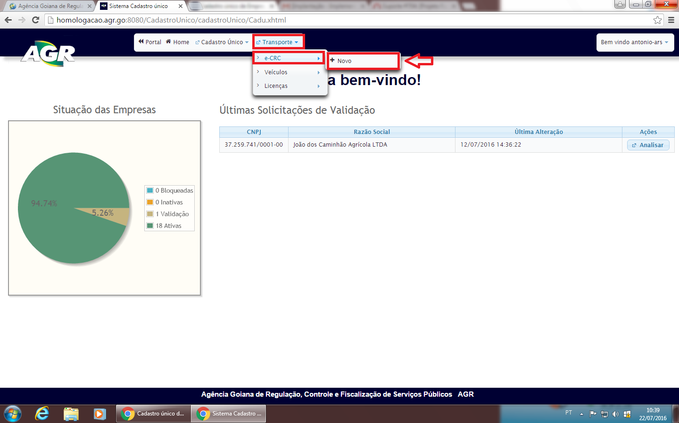

5 – Preenche campo com o CNPJ da empresa que deseja criar o CRC e clica em Pesquisar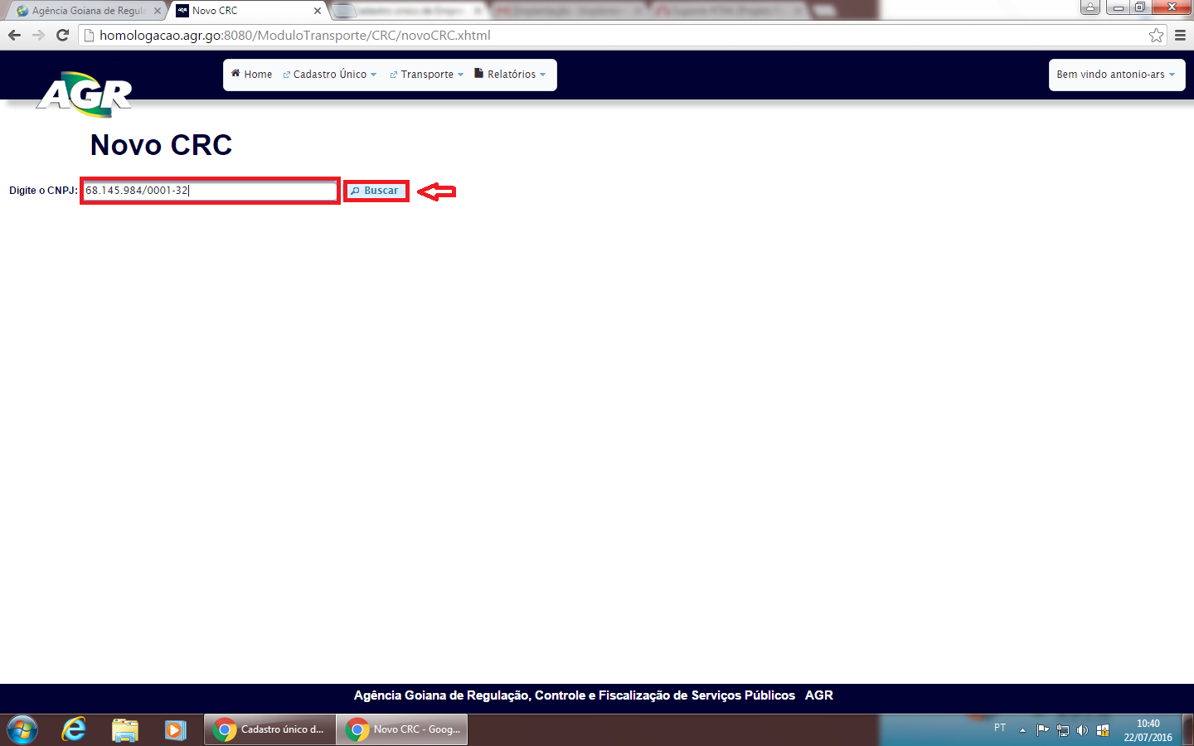

6 – Verificar se empresa é isenta de imposto, que no caso não empresas pertencentes a prefeituras, se sim, marcar o campo caso contrário deixar em branco, verificar se empresa possui registro na Embratur (Cadastur), se houver preencher campo com número, caso contrário deixar em branco, lembrando que esse registro da Embratur não é obrigatório, após isso clicar em Salvar Dados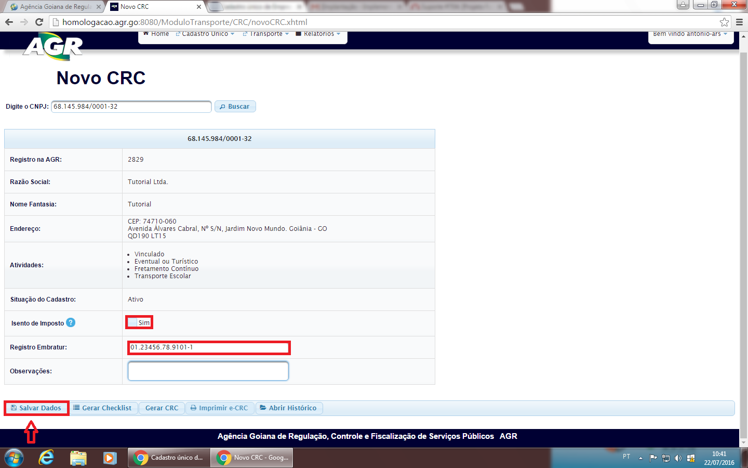

7 – Clicar em Gerar CRC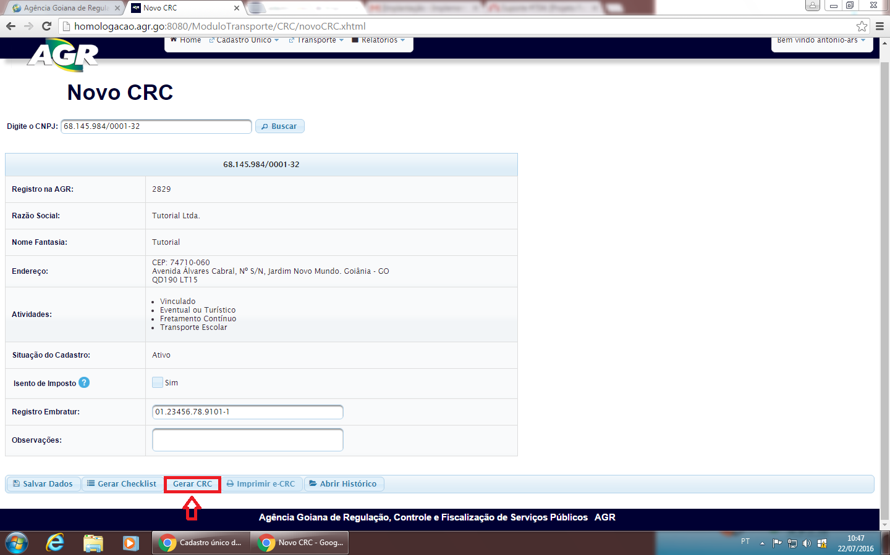

8 – Preencher os dados e conferir se estão certos e clicar em Salvar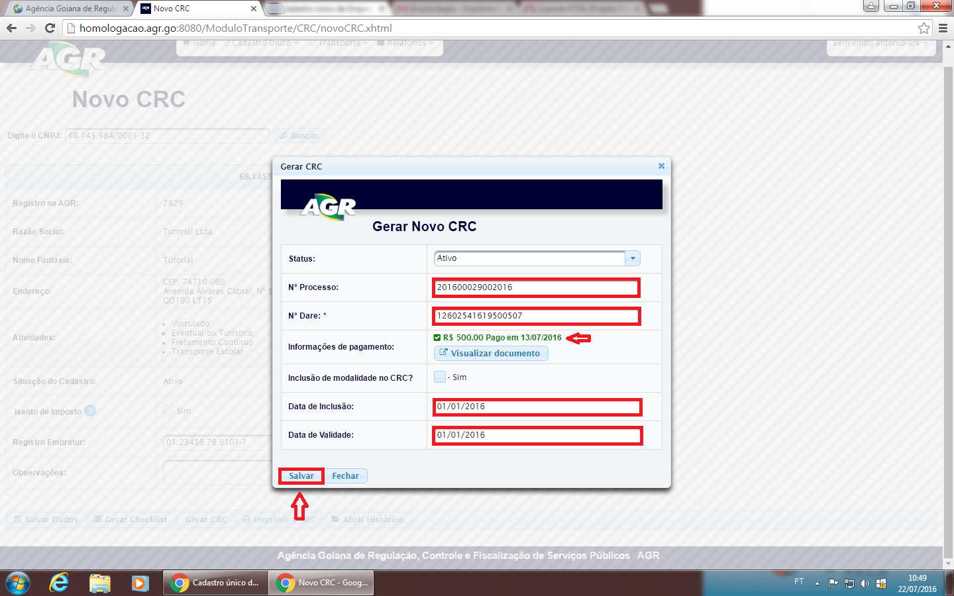

9 – Mensagem de CRC salvo deverá aparecer no canto superior direito, se caso necessário poderá ser impresso CRC através do botão Imprimir e-CRC ou usuário externo poderá imprimir utilizando seu próprio loguin.